Отчет
о проведении урока мужества в МБОУ НОШ №94

Уроки мужества прошли с 1 по 4 класс. Девизом данных мероприятий стали слова: «Мы, молодое поколение России, всегда будем помнить героические подвиги нашего народа в годы Великой Отечественной войны. Навечно останутся в наших сердцах имена героев, отдавших свою жизнь за наше будущее. Никогда не забудем мы тех, кто, не жалея своей жизни, завоевал свободу и счастье для грядущих поколений. Обещаем упорно учиться, чтобы быть достойными нашей великой Родины, нашего героического народа».
10 февраля 2020 года в 3 «Ж» классе, кл. руководитель Лаптева Евгения Юрьевна, проведен Урок Мужества «Мы помним!». Цель данного урока: расширить знания школьников о Вов, рассказать о героях войны, способствовать воспитанию патриотических чувств, уважительного отношения к ветеранам войны.
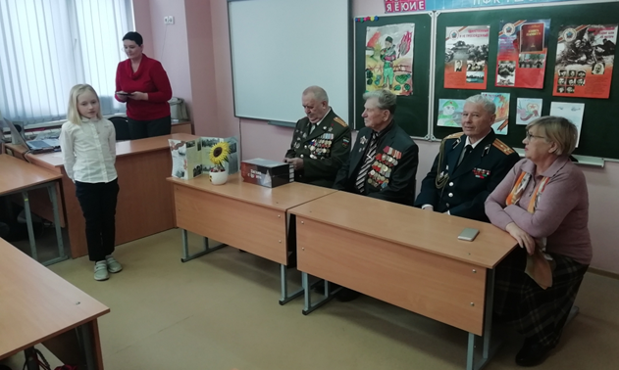
Содержанием тематического урока была история Вов с первых дней войны до победных салютов над куполом Рейхстага. На мероприятии присутствовали почетные гости: ветеран ВОв Пушкарев А.М., участник войны в Афганистане полковник Чудновский В.А., председатель Совета ветеранов Морозов В.В., председатель первичной ветеранской организации Якубчик Г.Н. Как всегда, тепло и эмоционально прошла встреча учащихся и ветеранов.

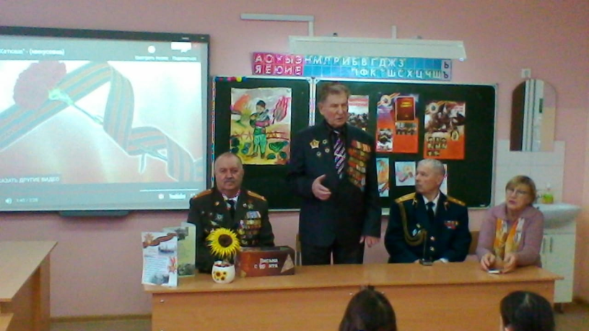
Из рассказов Пушкарева А.М. учащиеся много узнали о ратном подвиге солдат и офицеров на полях сражений в годы ВОв, об их подвигах, о трудовом подвиге нашего многонационального народа в годы Великой отечественной войны, ребята узнали о том, как было тяжело в военное время.
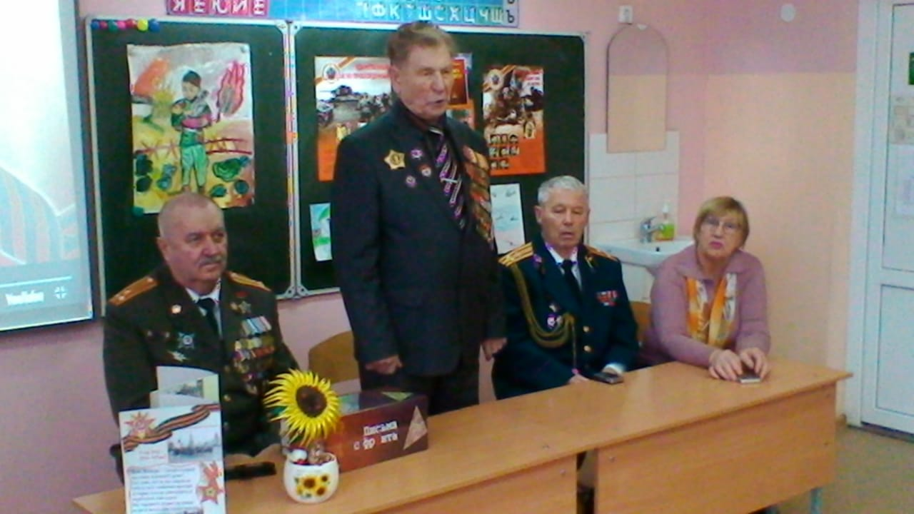
Председатель совета ветеранов Морозов Владимир Васильевич вручил ребятам Книги памяти.
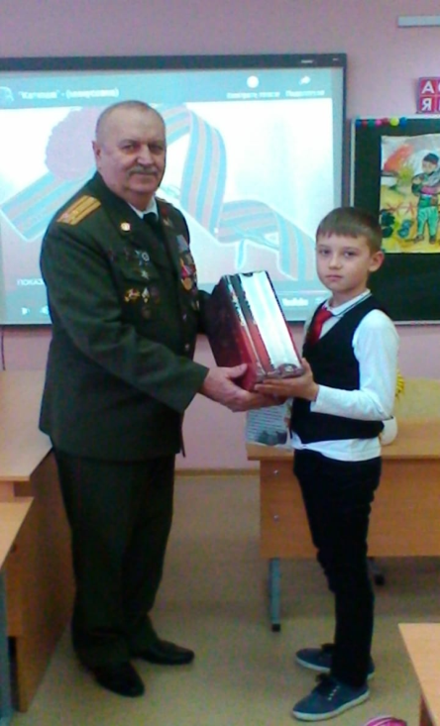
Уроки мужества — важны для формирования у подрастающего поколения патриотических чувств к историческому прошлому Родины, чувств гордости за свой народ, памяти о тех, кто защищал Отечество. Без памяти о прошлом ни у одного народа не может быть и будущего. Горечь и скорбь до сих пор живут в сердцах многих наших граждан, пытающихся выяснить судьбу своих близких, пропавших без вести в Великую Отечественную войну. Низкий поклон всем, вынесшим на своих плечах тяготы и лишения военного лихолетья, превозмогавшим боль, кровь и смерть. Низкий поклон и благодарность потомков всем, кто поднял страну из руин, кто всей своей жизнью показал, каким должно быть поколение Победителей.
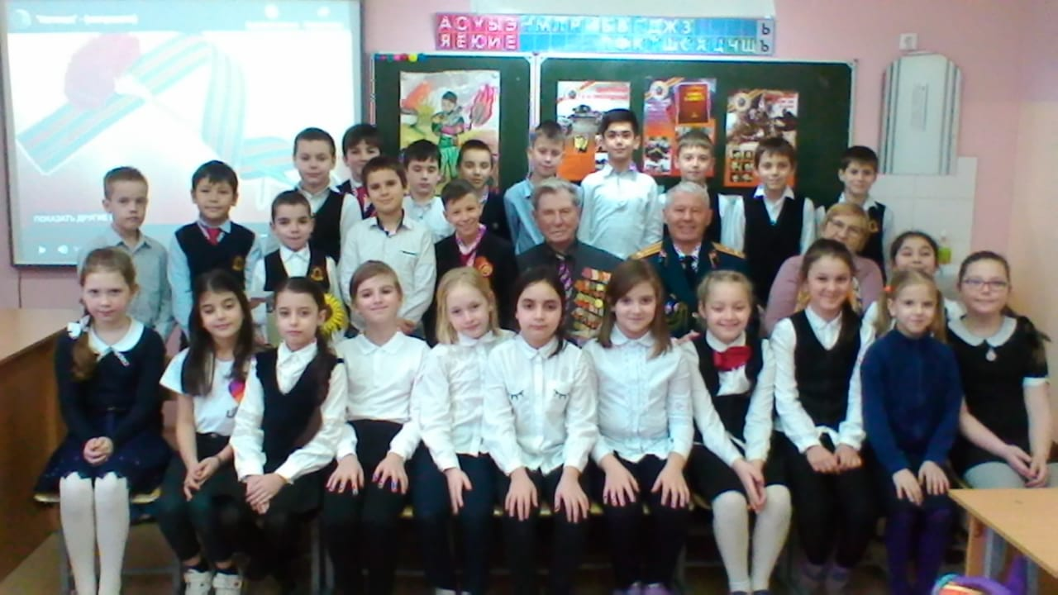
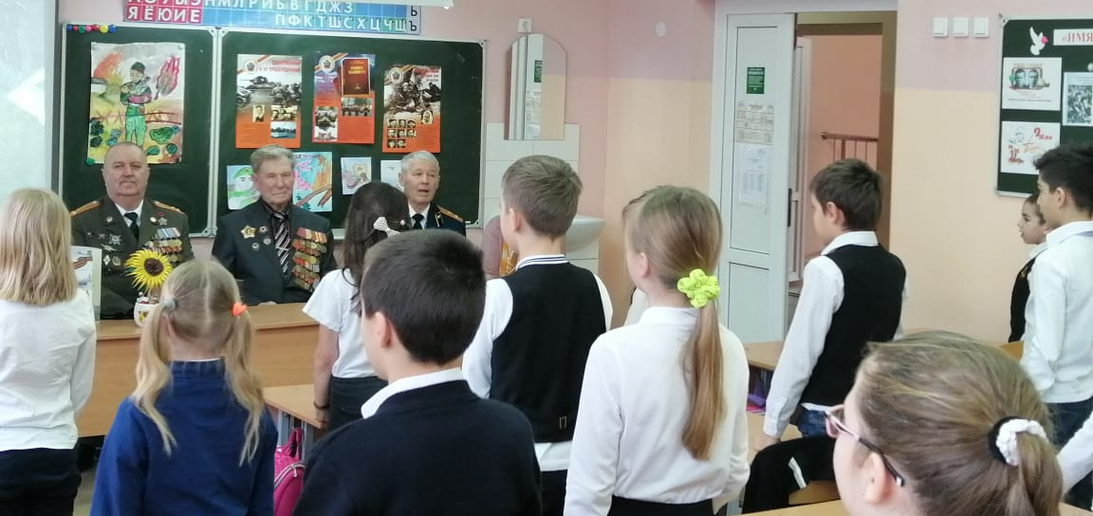

Заместитель директора по ВР С.С. Кочарян

